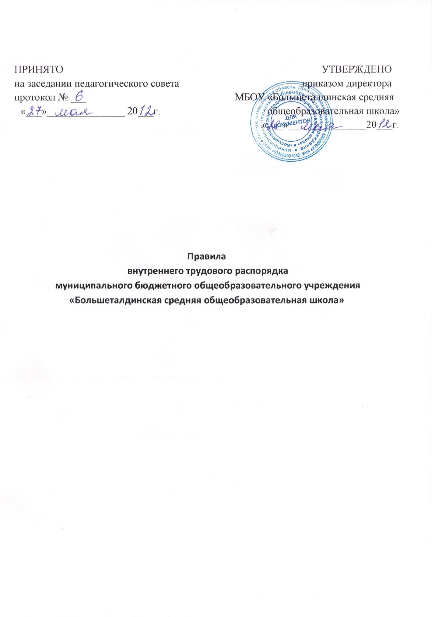

1. **Общие положения.**

1.1. Настоящие Правила внутреннего трудового распорядка (далее - Правила) являются локальным нормативным актом МБОУ «Большеталдинская средняя общеобразовательная школа».

1.2. Правила составлены в соответствии с Трудовым кодексом РФ, Законом РФ «Об образовании», Типовым положением об общеобразовательном учреждении, иными нормативными правовыми актами, Уставом МБОУ «Большеталдинская средняя общеобразовательная школа» и регулируют порядок приема и увольнения работников, основные права, обязанности и ответственность сторон трудового договора, режим работы, время отдыха, применяемые к работникам меры поощрения и взыскания, иные вопросы регулирования трудовых отношений в школе.

1.3. Настоящие Правила являются приложением к Коллективному договору.

1.4. Настоящие Правила утверждаются с целью дальнейшего укрепления трудовой дисциплины, и создания условий для эффективной работы.

1. **Порядок приема, перевода и увольнения работников.**

2.1. Прием на работу оформляется приказом работодателя, изданным на основании заключенного трудового договора (ст. 68 ТК РФ).

2.2. Трудовой договор заключается в письменной форме, составляется в двух экземплярах, каждый из которых подписывается сторонами. Один экземпляр трудового договора передается работнику, другой хранится у работодателя (ст. 67 ТК РФ).

2.3. Срок действия трудового договора определяется соглашением сторон. Трудовые договора могут заключаться:

- на неопределенный срок;

- на определенным на срок не более 5 лет (срочный трудовой договор).

2.4. При заключении трудового договора в нем по соглашению сторон может быть предусмотрено условие об испытании работника в целях проверки его соответствия поручаемой работе (ст. 70 ТК РФ).

2.5. При заключении трудового договора работник предъявляет (ст. 65 ТК РФ):

-  паспорт или иной документ, удостоверяющий личность;

- трудовую книжку, за исключением случаев, когда трудовой договор заключается впервые или работник поступает на работу на условиях совместительства;

-  страховое свидетельство государственного пенсионного страхования;

- документы воинского учета – для военнообязанных и лиц, подлежащих призыву на военную службу;

-  документы об образовании, о квалификации, или наличии специальных знаний – при поступлении на работу, требующую специальных знаний или специальной подготовки;

- справку об отсутствии судимости.

2.6. При приеме на работу по совместительству работник обязан предъявить паспорт или иной документ, удостоверяющий личность. Работодатель имеет право потребовать от работника предъявления документа об образовании и (или) о квалификации либо его надлежаще заверенной копии (ст.283 ТК РФ).

2.7. В соответствии с приказом о приеме на работу, работодатель обязан в недельный срок сделать запись в трудовой книжке работника.

2.8. На каждого работника ведется личное дело, состоящее из заверенной копии приказа о приеме на работу, копии документа об образовании и (или) профессиональной подготовке, аттестационного листа. Здесь же хранится один экземпляр письменного трудового  договора.

Личное дело работника и личная карточка Т-2 хранятся в общеобразовательном учреждении, в т.ч. и после увольнения, до достижения им возраста 75 лет.

2.9. Изменение определенных сторонами условий трудового договора, в том числе перевод на другую работу, допускается только по соглашению сторон трудового договора. Соглашение об изменении определенных сторонами условий трудового договора заключается в письменной форме (ст. 72 ТК РФ, ст. 72.1 ТК РФ, ст. 72.2 ТК РФ).

2.10. Основанием прекращения трудового договора (ст. 77 ТК РФ) между работодателем и работником являются:

- соглашение сторон (ст. 78 ТК РФ);

- истечение срока трудового договора (ст. 79 ТК РФ);

- расторжение трудового договора по инициативе работника (ст. 80 ТК РФ);

- расторжение трудового договора по инициативе работодателя (ст. 71 ТК РФ, ст. 81 ТК РФ).

1. **Основные права и обязанности работников.**

3.1.Работник имеет права и обязанности, предусмотренные условиями трудового договора, а также все иные права и обязанности, предусмотренные ст.21 гл. 2 ТК РФ и для соответствующих категорий работников, другими статьями ТК РФ.

3.2.Работник имеет право на:

3.2.1. заключение, изменение и расторжение трудового договора;

3.2.2. предоставление ему работы, обусловленной трудовым договором;

3.2.3. рабочее место, соответствующее государственным нормативным требованиям охраны труда и условиями, предусмотренным коллективным договором;

3.2.4.своевременную и в полном объеме выплату заработной платы;

3.2.5. отдых, обеспечиваемый установлением нормальной продолжительности рабочего времени;

3.2.6. полную достоверную информацию об условиях труда;

3.2.7.профессиональную подготовку, переподготовку и повышение квалификации в установленном порядке;

3.2.8. участие в управлении организацией в формах, предусмотренных трудовым законодательством и Уставом школы;

3.2.9. объединение, включая право на создание профсоюзов;

3.2.10. обязательное  социальное страхование в порядке и случаях, предусмотренных законодательством;

3.2.11. защиту своих трудовых прав и законных интересов всеми не запрещенными законом способами;

3.2.12. возмещение вреда, причиненного в связи с исполнением  трудовых обязанностей;

3.3.Работники обязаны:

3.3.1. добросовестно выполнять свои трудовые обязанности, возложенные на него трудовым договором;

3.3.2. соблюдать правила внутреннего трудового распорядка;

3.3.3. соблюдать рудовую дисциплину;

3.3.4. выполнять установленные нормы труда;

3.3.5. соблюдать требования по охране труд и обеспечению безопасности труда;

3.3.6. бережно относиться к имуществу работодателя и других работников;

3.3.7. эффективно использовать учебное оборудование, экономно и рационально расходовать электроэнергию, воду и другие материальные ресурсы;

3.3.8. незамедлительно сообщить работодателю либо непосредственному руководителю о возникновении ситуации, представляющей угрозу жизни и здоровью людей, сохранности имущества работодателя.

1. **Основные  права и обязанности работодателя.**

4.1. Работодатель имеет права и обязанности, предусмотренные ст.22 гл. 2 ТК РФ, другими статьями ТК РФ.

4.1.1. заключать, изменять и расторгать трудовые договоры с работниками в порядке и на условиях, установленных ТК РФ, иными федеральными законами;

4.1.2. вести переговоры и заключать трудовые договоры;

4.1.3. поощрять работников за добросовестный эффективный труд;

4.1.4. требовать от работников исполнения ими трудовых обязанностей;

4.1.5. привлекать работников к дисциплинарной и материальной ответственности;

4.1.6. принимать локальные нормативные акты;

4.1.7. создавать производственный совет;

4.1.8. реализовывать права, предоставленные ему законодательством о специальной оценке условий труда.

4.2. Работодатель обязан:

4.2.1. соблюдать трудовое законодательств и другие нормативные правовые акты, условия коллективного договора и права работников;

4.2.2. предоставлять работникам работу в соответствии с трудовым договором;

4.2.3. обеспечивать безопасность труда и условия, отвечающие требованиям охраны труда;

4.2.4. обеспечивать работников документацией, оборудованием, инструментами и иными средствами, необходимыми для исполнения ими трудовых обязанностей;

4.2.5. своевременно в полном размере оплачивать труд работников;

4.2.6. предоставлять представителям работников полную и достоверную информацию, необходимую для заключения коллективного договора;

4.2.7. знакомить работников под роспись с принимаемыми локальными нормативными актами;

4.2.8. своевременно выполнять предписания федерального органа исполнительной власти;

4.2.9. создавать условия, обеспечивающие участие работников в управлении организацией в предусмотренных ТК РФ, иными федеральными законами и коллективным договором формах;

4.2.10. обеспечивать бытовые нужды работников, связанные с исполнением ими трудовых обязанностей;

4.2.11. осуществлять обязательное социальное страхование работников в порядке, установленном федеральными законами;

4.2.12. возмещать вред, причиненный работникам в связ с исполнением ими рудовых обязанностей;

4.2.13. исполнять иные обязанности, предусмотренные трудовым законодательством.

1. **Рабочее время. Режим рабочего времени.**

5.1. Рабочее время – время, в течение которого работник в соответствии с правилами внутреннего трудового распорядка и условиями трудового договора должен исполнять трудовые обязанности. Нормативная продолжительность рабочего времени не может превышать 40 часов в неделю (ст. 91 гл. 15 ТК РФ).

5.2. Переработка в предпраздничные дни компенсируется предоставлением работнику дополнительного времени отдыха (ст.95 гл. 15 ТК РФ).

5.3. Работодатель имеет право в порядке, установленном ТК РФ, привлекать работника к работе за пределами продолжительности рабочего времени, установленном для работника в соответствии с ТК РФ, другими федеральными законами и иными нормативными актами Российской федерации, коллективным договором, соглашениями, локальными нормативными актами, трудовым договором:

-для сверхурочной работы (ст. 99 ТК РФ);

-при ненормированном рабочем дне (ст. 101 ТК РФ)

5.4. Режим рабочего времени предусматривается продолжительностью рабочей недели (шестидневная, с одним выходным днем).

1. **Время отдыха.**

6.1. Время отдыха – время, в течение которого работник свободен от исполнения трудовых обязанностей и которое он может использовать по своему усмотрению.

6.2. Видами времени отдыха являются:

выходные дни (ст. 111 ТК РФ);

нерабочие праздничные дни (ст.112 ТК РФ);

отпуска (ст. 114 ТК РФ, ст. 115 ТК РФ, ст. 116 ТК РФ).

1. **Дисциплина труда**

7.1. Работодатель поощряет работников, добросовестно исполняющих трудовые обязанности (ст.191 ТК РФ). Виды поощрения:

- объявление благодарности;

- выдача премии;

- награждение почетными грамотами;

- награждение ценными подарками;

- представляет к званию лучшего по профессии.

7.2. За совершение дисциплинарного проступка, т.е. неисполнение или ненадлежащее исполнение работником по его вине возложенных на него трудовых обязанностей, работодатель имеет право применить следующие дисциплинарные взыскания (ст. 192 ТК РФ):

- замечание;

- выговор;

- увольнение по соответствующим основаниям.

1. **Заключительные положения**

9.1. Правила внутреннего трудового распорядка утверждаются директором школы с учетом мнения представителя трудового коллектива.

9.2. С правилами должны быть ознакомлены все работники под роспись.

9.3. С правилами должен быть ознакомлен вновь поступающий на работу работник под роспись до начала выполнения его трудовых обязанностей.